Експерименти јаког и слабог скалирања
Даница Газдић
gazdic.sv12.2020@uns.ac.rs

Хардверска и софтверска архитектура система
- CPU: Intel Core i7 – 10750H (10th Gen) @ 2.60GHz, max turbo: 5GHz
  - cache:
    - L1 cache: 384 KB
    - L2 cache: 1.5 MB
    - L3 cache: 12.0 MB
  - Физичка / логичка језгра: 6 / 12
- RAM: 16 GB DDR4
- OS: Windows 10 Pro
- Библиотеке:
  - matplotlib = 3.8.0, numpy = 1.24.3
  - plotters = 0.3.5, rayon = 1.10.0, num_cpus = 1.16.0

Python
Експериментом је утврђено да је просечно извршавање python имплементације на једном процесорском језгру ~ 25.5837s, а време извршавања дела који не може да се паралелизује ~ 0.5036s.

$s= \frac{0.5036}{27.1547}=0.0185$
$$p=1-s=0.9815$$

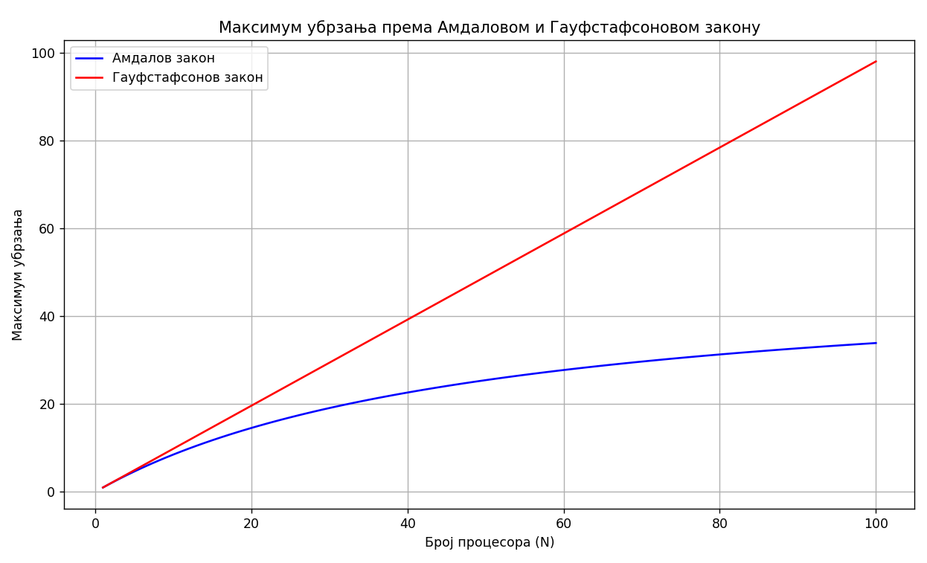
Слика 1 График максимума убрзања Python имплементације по Амдаловом и Гауфстафсоновом закону у односу на број процесора

Јако скалирање

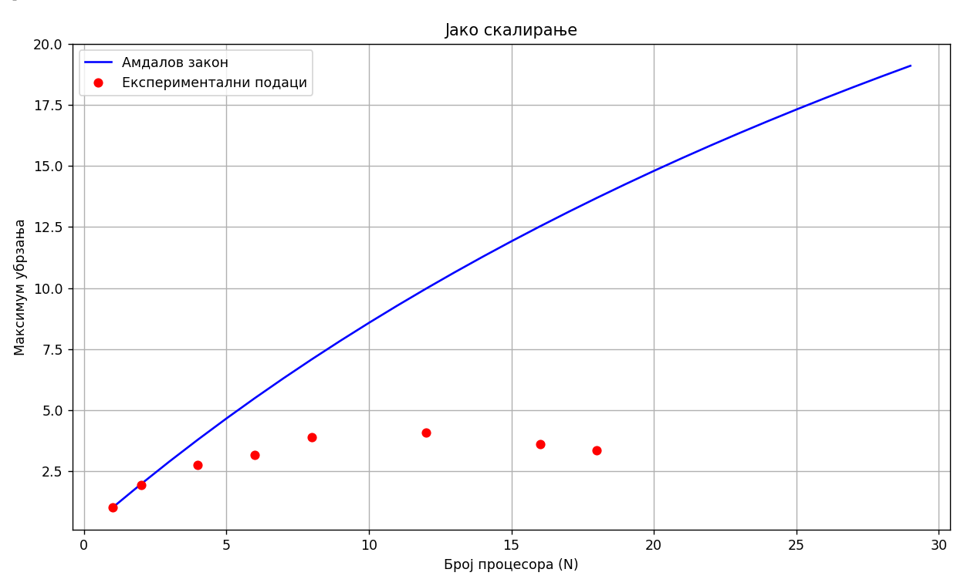
Слика 2 График јаког скалирања Python имплементације у поређењу са максимумом убрзања по Амдаловом закону

Табела 1 Јако скалирање Python имплементације
висина | ширина | бр. итерација | бр. процеса | време (s) | стандардна девијација | outlier-и
500 | 800 | 1000 | 1 | 27.1547 | 1.1559 | 30.2050, 30.1540, 30.0040
500 | 800 | 1000 | 2 | 14.1325 | 0.2506
500 | 800 | 1000 | 4 | 9.8518 | 0.2726
500 | 800 | 1000 | 6 | 8.5847 | 0.4103
500 | 800 | 1000 | 8 | 6.9814 | 0.3237
500 | 800 | 1000 | 12 | 6.6512 | 0.2323
500 | 800 | 1000 | 16 | 7.5511 | 0.3962
500 | 800 | 1000 | 18 | 8.0717 | 0.3508 | 15.3950

Слабо скалирање
Слабо скалирање је извршено покретањем кода са различитим бројем нити и са пропорционално увећаном висином слике, док је ширина остајала једнака.
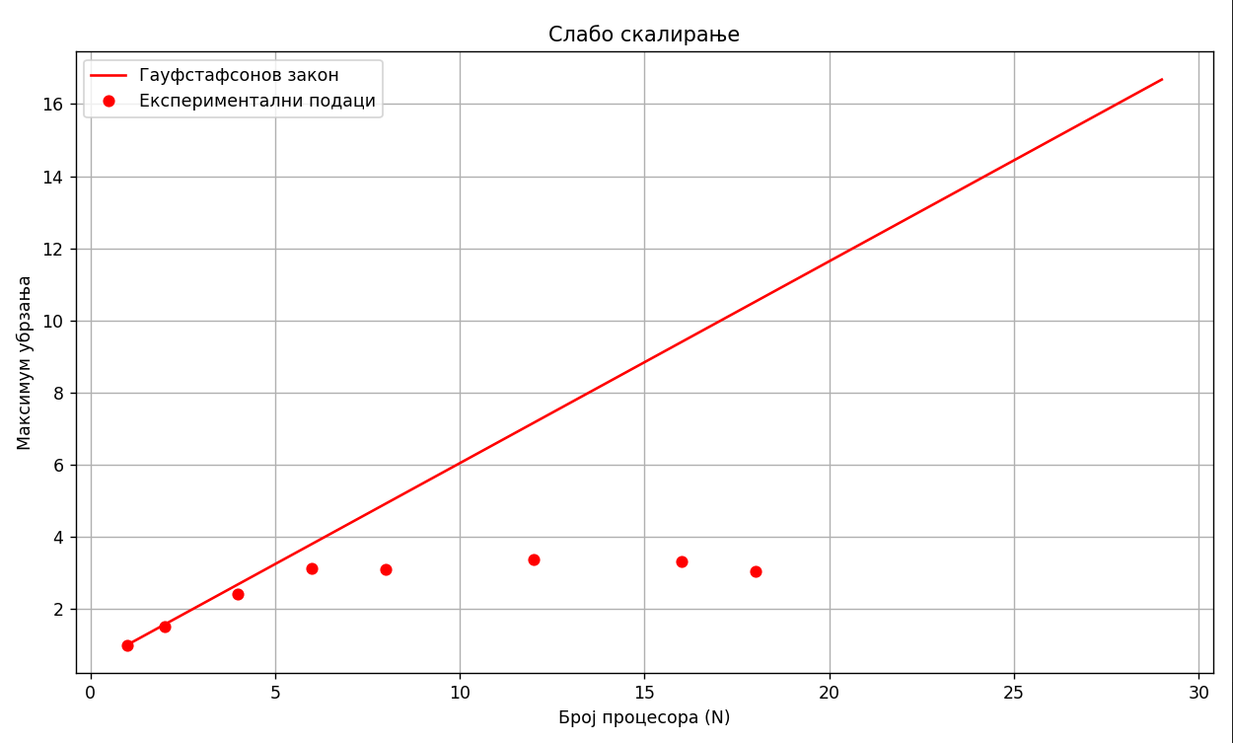
Слика 3 График слабог скалирања Python имплементације у поређењу са максимумом убрзања према Гауфстафсоновом закону

Табела 2 Слабо скалирање Python имплементације
висина | ширина | бр. итерација | бр. процеса | време (s) | стандардна девијација
100 | 200 | 1000 | 1 | 2.3403 | 0.1766
200 | 200 | 1000 | 2 | 2.2647 | 0.0863
400 | 200 | 1000 | 4 | 2.5476 | 0.1416
600 | 200 | 1000 | 6 | 2.8089 | 0.1592
800 | 200 | 1000 | 8 | 3.6374 | 0.2424
1200 | 200 | 1000 | 12 | 4.9863 | 0.1713
1600 | 200 | 1000 | 16 | 6.2200 | 0.3998
2000 | 200 | 1000 | 18 | 7.446 | 0.5489

Rust
Експериментом је утврђено да је просечно извршавање Rust имплементације на једном процесорском језгру ~ 665.6095ms, а време извршавања дела који не може да се паралелизује ~298.8789ms.

$s= \frac{298.8789}{665.6095}=0.44$
$$p=1-s=0.56$$

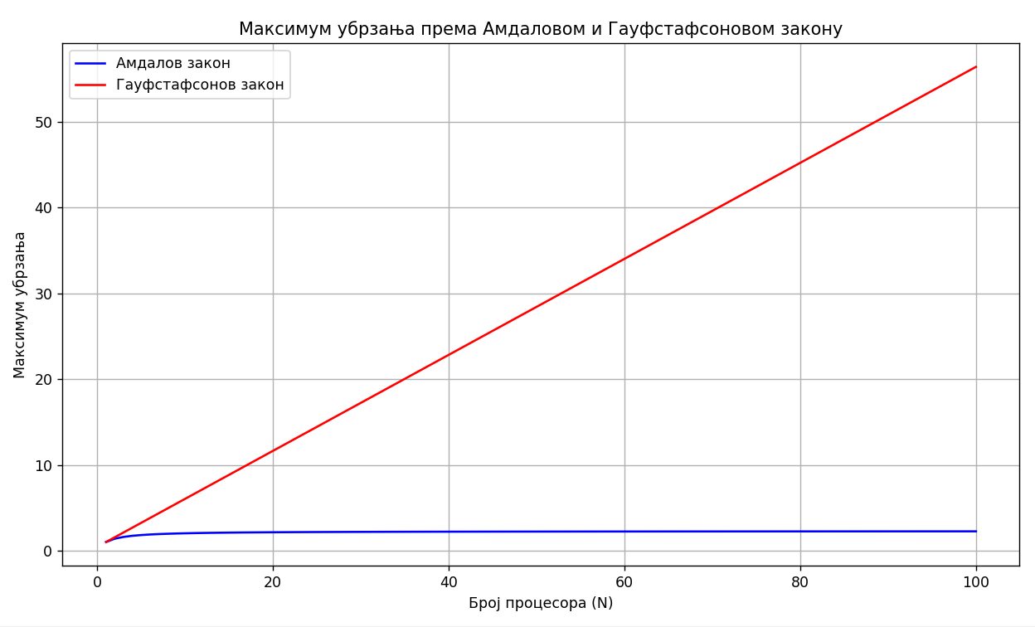
Слика 4 График максимума убрзања Rust имплементације по Амдаловом и Гауфстафсоновом закону у односу на број процесора

Јако скалирање
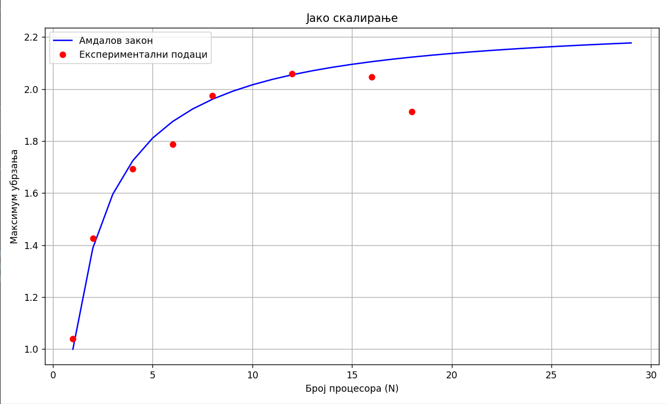
Слика 5 График јаког скалирања Rust имплементације у поређењу са максимумом убрзања по Амдаловом закону

Табела 3 Јако скалирање Rust имплементације
висина | ширина | бр. итерација | бр. процеса | време (ms) | стандардна девијација
500 | 800 | 1000 | 1 | 639.638 | 0.0059
500 | 800 | 1000 | 2 | 466.853 | 0.01128
500 | 800 | 1000 | 4 | 393.328 | 0.02447
500 | 800 | 1000 | 6 | 372.541 | 0.01851
500 | 800 | 1000 | 8 | 336.99 | 0.003876
500 | 800 | 1000 | 12 | 323.165 | 0.003519
500 | 800 | 1000 | 16 | 325.128 | 0.00402
500 | 800 | 1000 | 18 | 347.788 | 0.02104

Слабо скалирање
Слабо скалирање је извршено покретањем кода са различитим бројем нити и са пропорционално увећаном висином слике, док је ширина остајала једнака
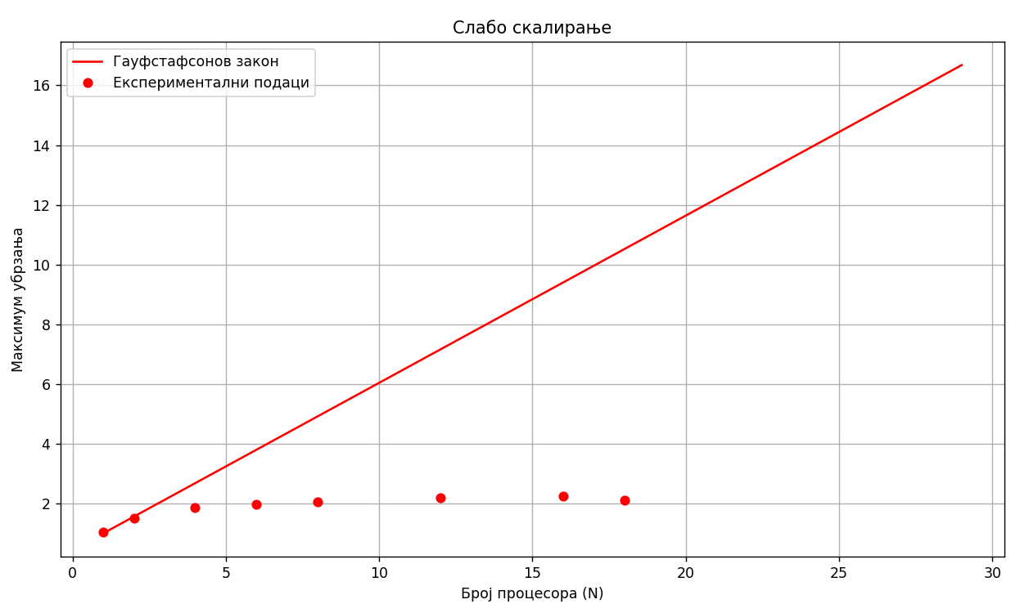
Слика 6 График слабог скалирања Rust имплементације у поређењу са максимумом убрзања по Гауфстафсоновом закону

Табела 4 Слабо скалирање Rust имплементације
висина | ширина | бр. итерација | бр. процеса | време (s) | стандардна девијација
500 | 800 | 1000 | 1 | 0.6325 | 0.01043
1000 | 800 | 1000 | 2 | 0.9164 | 0.0063
2000 | 800 | 1000 | 4 | 1.5516 | 0.1543
3000 | 800 | 1000 | 6 | 2.0921 | 0.03999
4000 | 800 | 1000 | 8 | 2.6565 | 0.03065
6000 | 800 | 1000 | 12 | 3.8464 | 0.02506
8000 | 800 | 1000 | 16 | 5.0901 | 0.05442
10000 | 800 | 1000 | 18 | 6.9013 | 0.28038

